Упражнения для овладения техникой падения

Важным навыком в конном спорте является овладение техникой падения, которая готовит всадника к неожиданным падениям с лошади.
Так как в конном спорте нет полной гарантии от падения с лошади, то важно, чтобы при этом всадник избежал серьезных повреждений (травм). Поэтому он должен уметь контролировать и регулировать динамику своего «вынужденного приземления». А добиться этого всадник может лишь в том случае, если он находится в хорошей физической форме, прошел хорошую тренировку и обладает способностью в неожиданной ситуации быть находчивым, смелым и хладнокровным. Существует ряд упражнений для выработки всего этого.
Первые из них — кувырок вперед {рис. 1) и прыжок в глубину (рис. 2). Они развивают мышцы-разгибатели конечностей. Прыжок вниз, кроме того, прививает всаднику смелость и способствует координации движений. Однако это упражнение должно вводиться очень осторожно: прыгать надо начинать со средней ступеньки шведской стенки, постепенно поднимаясь все выше. С верхней площадки прыжок должен осуществляться из основного положения (рис. 2).
После повторения упражнения «прыжок вперед» начинают выполнять в прыжках полу- и полный переворот вокруг вертикальной оси тела. Затем, не сразу, из основного положения совершают прыжок вверх, при этом ноги сначала должны идти вперед и потом вверх. В верхней точке прыжка следует пытаться достать пальцами рук пальцы ног. При этом ноги прямые и разведены в стороны. Приземляться нужно в основную стойку.
Затем, после освоения простого прыжка ногами вперед, переходят к прыжкам с переворотом — сальто (рис. 3). В последующий период тренировки прыжки должны делаться с более высокой площадки. Причем внизу должен стелиться мат. В прыжках могут отрабатываться предакробатические упражнения, такие как оборот вперед, кульбиты назад и в стороны. Они преследуют цель улучшить владение туловищем во время полета. Но, выполняя их, занимающийся прежде всего должен стремиться при всех обстоятельствах, даже при выходе из равновесия, приземляться на ноги. Разумеется, упражнения должны проводиться только под руководством тренера.
Одновременно с отработкой названных упражнений, включая прыжки вперед и назад, кульбиты вправо и влево, которые надо выполнять во все более быстром темпе, овладевают и техникой правильного падения—через правое и левое плечо с поворотом (рис. 4), с кувырком назад, на левый и правый бок (рис. 5). Эти движения должны делаться на траве или (в гимнастическом зале) на матах.
Если такие тренировки будут проводиться на лошади, то рекомендуется отталкиваться от ее холки таким образом, чтобы как можно больше отдалиться от животного.
Помимо перечисленных, пригодными также признаны следующие упражнения: 1 —основная стойка, слегка раздвинуть ноги, правая нога выступает вперед, в коленях несколько расслабиться; наклон туловища с выдвижением правого плеча вперед; кувырок вперед винтообразным движением через правое плечо к левому бедру (повторить примерно 10 раз, то же — в противоположном направлении); 2—основная стойка, в коленях расслабиться, согнуть спину; кульбит назад через правое или левое плечо; голову прижимать к тому или другому плечу, чтобы согнутые руки защищали ее; во время кульбита рукой касаться пола; 3 — полусогнутые колени, правая нога идет влево, левая— подгибается; падение на правую сторону, на туловище от бедра до плеча; правая рука смягчает падение (то же повторить в противоположную сторону).
При выпадении всадника из седла, когда лошадь встает на дыбы, рекомендуются следующие движения (рис. 6). Следует сразу же выпустить повод и вынуть ноги из стремян, затем оттолкнуться руками от холки, чтобы совершить прыжок с полуоборотом, и мягко приземлиться.
Возможна и ситуация при закидке лошади перед препятствием, когда всадник перелетает через ее шею и падает, вытянув руки вперед (без повода), что часто обусловливает перелом ключицы. Во избежание этого предлагается, после того как всадник бросит повод, делать кульбит вперед (рис. 7). Отрабатывать такой способ лучше всего при помощи кувырка через барьер (рис. 8).
Но в том же случае возможно обстоятельство, когда всадник падает, полуобернувшись вперед, что может привести к травме спины. Целесообразный способ предотвратить это — оставить повод свободным и сделать небольшое сальто вперед (рис. 9). Благодаря этому у всадника будет хороший шанс коснуться земли сперва ногами, а не упасть на нее спиною.
Опасно падение вместе с лошадью на бок. В данном случае рекомендуется успеть использовать момент падения лошади для того, чтобы как можно дальше оказаться от места ее падения, самому падая боком к земле (рис. 10).
Известны разные способы техники безопасности при падении, но овладеть ими теоретически еще недостаточно. Эффективно помочь всаднику могут только те упражнения, которые хорошо отработаны им на практике.

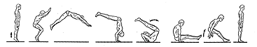
Рис.1

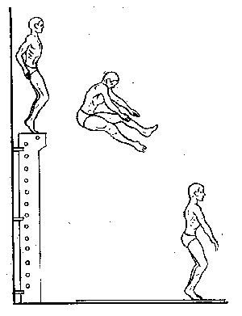 | 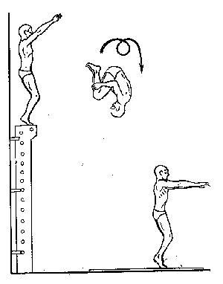 | 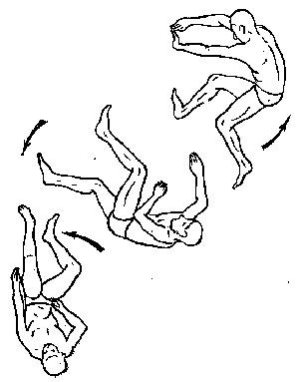
Рис.2 | Рис.3 | Рис.4
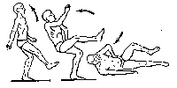
рис. 5

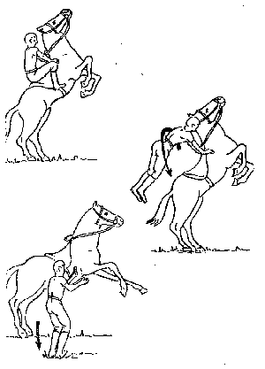
Рис.6.
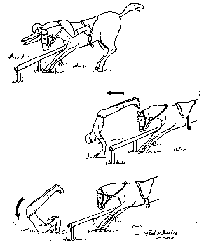 рис.7
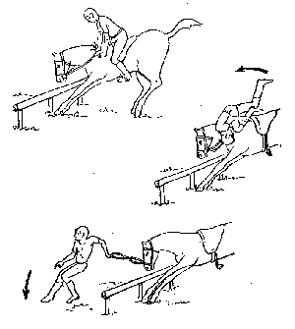 рис. 8
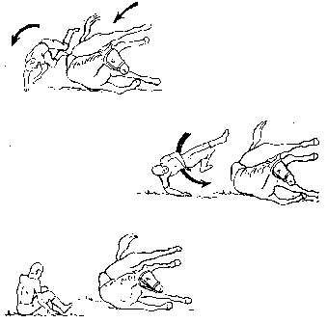
рис. 9

